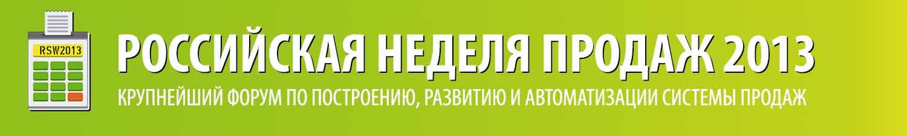

РОССИЙСКАЯ НЕДЕЛЯ ПРОДАЖ 2013

30 октября- 2 ноября в Москве пройдет Российская Неделя Продаж 2013 – Крупнейший ежегодный форум по построению, развитию и автоматизации системы продаж. Заявленное число делегатов – более 1000 человек. Доступна онлайн- трансляция.
Впервые на одной площадке соберутся все топовые эксперты продаж России и СНГ.
Подробнее о форуме здесь
Среди спикеров:
- Константин Бакшт - владелец Капитал Консалтинг
- Радмило Лукич – руководитель компании SALECRAFT
- Сергей Азимов – эксперт по переговорам;
- Андрей Парабеллум - Основатель Infobusiness2.ru
- Евгений Колотилов - Эксперт по оптовым продажам
- Василий Воропаев - Основатель Free-lance.ru
- Дмитрий Норка - Главный редактор журнала "Личные продажи"

Форум будет проходить 4 дня.
В рамках форума состоится тренинг для менеджеров по продажам, на котором они отработают навыки активного привлечения клиентов, проведения переговоров и презентаций, а так же ярмарка вакансий, на которой молодые специалисты желающие построить карьеру в области продаж смогут найти работу в крупных кампаниях.

30 октября- 2 ноября. Москва. Российская Неделя Продаж 2013.

Регистрация на конференцию
и онлайн- участие ЗДЕСЬ
Официальный сайт мероприятия: http://rsweek.ru/?utm_medium=ld&utm_source=bux

По вопросам сотрудничества и аккредитации СМИ
Лиля Драмбян - PR-менеджер
8(916)409-64-97
lily@ptpr.ru

